20 сентября Классная работа «Шкалы. Координатный луч» | 20 сентября Классная работа «Шкалы. Координатный луч»
1. Повторение  Решаем все вместе (устно)  Мерзляк А.Г. «Математика 5 класс» стр. 36 № 6;  Индивидуально  Мерзляк А.Г. «Математика 5 класс» стр. 40 № 137 | 1. Повторение  Решаем все вместе (устно)  Мерзляк А.Г. «Математика 5 класс» стр. 36 № 6;  Индивидуально  Мерзляк А.Г. «Математика 5 класс» стр. 40 № 137
2. Проверка домашнего задания  Мерзляк А.Г. «Рабочая тетрадь № 1 Математика 5 класс» стр. 15 № 47 | 2. Проверка домашнего задания  Мерзляк А.Г. «Рабочая тетрадь № 1 Математика 5 класс» стр. 15 № 47
3. Закрепление изучаемого материала  Все вместе  Мерзляк А.Г. «Рабочая тетрадь № 1 Математика 5 класс» стр. 15 № 48  Мерзляк А.Г. «Математика 5 класс» стр. 38 № 127; № 129; № 131; № 133 (устно)  Индивидуально  Мерзляк А.Г. «Рабочая тетрадь № 1 Математика 5 класс» стр. 15 № 49; № 50; № 51 | 3. Закрепление изучаемого материала  Все вместе  Мерзляк А.Г. «Рабочая тетрадь № 1 Математика 5 класс» стр. 15 № 48  Мерзляк А.Г. «Математика 5 класс» стр. 38 № 127; № 129; № 131; № 133 (устно)  Индивидуально  Мерзляк А.Г. «Рабочая тетрадь № 1 Математика 5 класс» стр. 15 № 49; № 50; № 51
4. Итог урока (письменно, продолжая дома)  Продолжите  1. На уроке при решении заданий для меня было важно…  2. На уроке при решении заданий мне было сложно…  3. Задания, которые я решал на уроке помогли задуматься о … | 4. Итог урока (письменно, продолжая дома)  Продолжите  1. На уроке для меня было важно…  2. На уроке мне было сложно…  3. Урок помог задуматься о …
5. Домашнее задание  Подготовиться к зачету по теории (вопросы в Teams)  Мерзляк А.Г. «Математика 5 класс» § 5  Уметь отвечать на вопросы 1 – 4 Решить:128; 130; 132; 134  Дополнительное задание (претендующим на оценку «4» и «5» по итогам 1 четверти)  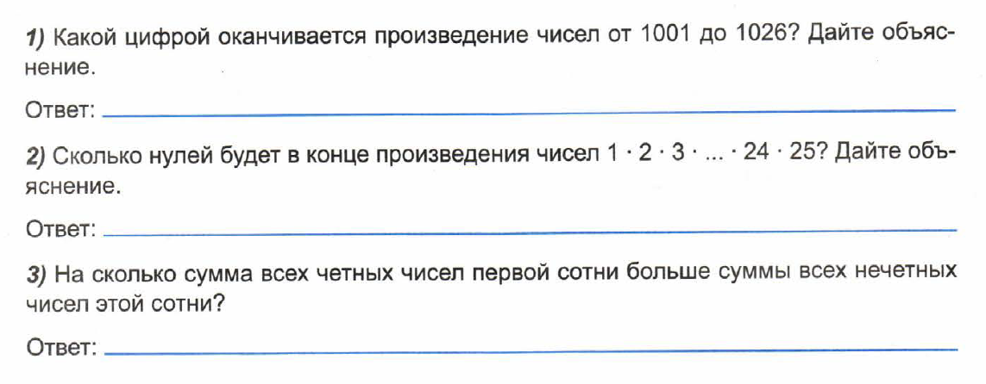 | 5. Домашнее задание  Подготовиться к зачету по теории (вопросы в Teams)  Мерзляк А.Г. «Математика 5 класс» § 5  Уметь отвечать на вопросы 1 – 4 Решить:128; 130; 132; 134  Дополнительное задание (претендующим на оценку «4» и «5» по итогам 1 четверти)

